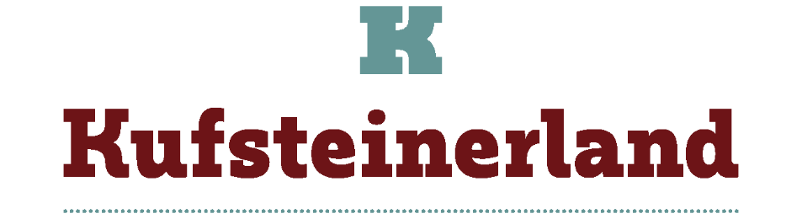

KUFSTEINERLAND PER LE FAMIGLIE - LA NATURA A MISURA DI BAMBINO

Kufsteinerland è tra le regioni più family friendly del Tirolo. Le proposte estive hanno lo scopo di avvicinare i bambini alla natura e al mondo animale: un ricco programma di attività sportive e ricreative entusiasma piccoli e grandi. Ci sono interessanti visite guidate alle malghe, dove le famiglie entrano in contatto diretto con lo stile di vita tirolese e con ambienti naturali integri e incontaminati. Si può partecipare a laboratori didattici con le erbe, trascorrere giornate in fattoria a foraggiare e accarezzare gli animali, saltare nel fieno e cercare le uova delle galline. Si possono poi fare escursioni da veri esploratori e intraprendere caccie al tesoro con dispositivi GPS. Si può provare a stare in equilibrio con il SUP (la tavola) sui laghi, si può fare una visita guidata serale della cittadina di Kufstein con le lanterne, per scoprire i vicoli storici e gli aneddoti della fortezza, l’antico castello che domina il paese; si può andare allo “zoo delle rarità” (un grande parco con 500 animali di 70 specie differenti) per osservare da vicino tartarughe giganti, canguri, scimmie e tanto altro.
Laghetti naturali balneabili e parchi acquatici
Un’altra attrazione per famiglie sono i 7 splendidi laghi balneabili, circondati da un paesaggio montano idilliaco. Alcuni sono perfettamente attrezzati per le famiglie, come il lido Thiersee con trampolino per i tuffi, scivolo, Aqua Jump, barche a remi, canoe e pedalò e il lago Hechtsee, con prati dove rilassarsi al sole, aree pic-nic, campi da beach volley, tavoli da ping-pong, parchi giochi, ristoranti e tanto spazio per giocare. Anche il lago Stimmersee, incastonato in un suggestivo scenario ai piedi del monte Pendling, è adatto alle famiglie, grazie alle sue acque purissime e ai servizi (ristorazione, parco giochi, campo da beach volley e prati per prendere il sole). Per chi è in cerca di un po’ più di tranquillità, il Bananensee (dalla forma a banana), con i suoi 2.300 metri quadrati, è il lago balneabile più piccolo del Kufsteinerland: situato ai margini del bosco di Schwoich è ideale per il relax di tutta la famiglia. Posizionato a circa 100 metri sopra Kufstein, invece, il piccolo lago Pfrillsee, con vista sull’imponente fortezza, regala il piacere di fare il bagno immersi in una natura incontaminata. Il Längsee, essendo più difficile da raggiungere, è il lago più isolato: immerso in un’area forestale protetta, offre una piccola spiaggia mai affollata e uno specchio d’acqua per lunghi bagni circondati dal paesaggio silenzioso.
Tanto divertimento è garantito anche dagli parchi acquatici con piscine, scivoli e tanti servizi come il Plitsch Platsch a Bad Häring, il parco avventura di Niederndorf, la piscina olimpionica di Kufstein e la piscina di Erl. C’è poi “Hallo Du”, il centro acquatico più grande, con piscine all’aperto, scivoli, campi da beach volley, skate park, area bimbi, 9.000 mq di prato verde, area wellness su due piani, grande 1.500 mq, con saune diverse, il bowling e un ristorante con terrazza panoramica.
Il mondo equestre
Altra proposta di divertimento nel Kufsteinerland sono i cavalli: questa regione è celebre in tutto il mondo per i cavalli “Haflinger”, mantello color champagne e criniera bianca. Scoprire ed esplorare il territorio cavalcando un Haflinger è una delle esperienze più emozionanti non solo per i piccoli. Tanti maneggi sono specializzati anche per le attività equestri con i bambini che iniziano ad appassionarsi all’equitazione: al maneggio Fohlenhof, conosciuto in tutto il mondo, si può assistere gratuitamente alle esibizioni equestri di volteggio e dressage, esibizioni da primato. Qui si possono visitare anche le stalle e i pascoli con oltre 100 esemplari di cavalli, e il museo, aperto tutti i giorni dalle ore 9 alle 17. Gli appassionati di cavalli non possono perdere l'allevamento dei cavalli islandesi Oberbichlhof, che propone corsi di equitazione e di educazione equestre per bambini e tour guidati in montagna.

La tessera KufsteinerlandCard
Grazie alla tessera KufsteinerlandCard, molte attività sono gratuite. Dal primo luglio, l’ingresso alla solenne fortezza di Kufstein è gratuita: le famiglie possono visitare questa antica roccaforte, con il suo pozzo profondo, il giardino delle erbe con tanti aromi, le misteriose gallerie interne e i soleggiati spazi verdi dove giocare; oppure possono salire gratuitamente sulla seggiovia Kaiserlift per scoprire i paesaggi della riserva naturale del Kaisergebirge costellata da pascoli e rifugi dove fermarsi a fare merenda in stile tirolese; sempre gratuito è l’ingresso alla celebre e antica fabbrica di vetro Riedel, dove si può vedere in diretta come viene “soffiato” il vetro in modo artigianale e artistico; gratuiti anche l’ingresso al maneggio Fohlenhof e l’utilizzo dei mezzi pubblici, nonché la partecipazione alle numerose attività ricreative.

Tariffe per soggiorni in Kufsteinerland, in appartamento, 8 notti per 4 persone, a partire da € 440,00. Info: www.kufstein.com

